**Gyakorló Károly Róbert**

**1.A feladat a XIV. századi magyar történelemmel kapcsolatos. Karikázza be a forrás felhasználásával a helyes állítás sorszámát! Egy válaszcsoportban csak egy helyes állítás van! (Elemenként 1 pont.)**

„[Csák Máté] parancsunk ellenére kezdte a király híveit és követőit megtámadni, hogy így őket a király iránti hűségüktől eltántorítsa. Ha pedig a király ellen lázadókat, akárhányszor nyíltan vagy titokban megtámadta, földjeiket és javaikat a tűz martalékául vetve, mohó zsákmányolással kifosztotta, azokból semmit, még a méltányos részt sem juttatta a király kezébe főhatalma jeléül. A lázadók várait sem ostromolta, pedig megígérte; sőt azokat is, amelyeket a király híveitől erőszakosan elragadott, sajátjaként birtokolva tartományuraságához kapcsolta. A Buda melletti királyi várat [értsd: Visegrádot] az uralkodó megbízván benne, meghatározott időre átengedte neki, mire ő semmirekellő módon – tulajdonává téve és a király tetszése ellenére megtartva – ő és örökösei birtoklására megerősítette, hogy Budának és lakosainak – akik mint tiszta hódolattal teli fiai az előbb mondott királyt a vállukon hordták és tisztelték –, valamint a királynak sokféle zaklatást okozva, azon földet felforgassa és a királyi fennhatóság alól eltántorítsa […]

A nemes esztergomi és váci, nyitrai, továbbá részben az egri és veszprémi, valamint más egyházakat és sok monostort, valamint azok szabadságait, dicső jogait és megszámlálhatatlan javait, amelyet Isten tiszteletére kegyes adományul a keresztény királyok juttattak, sokoldalúan megnyomorítja és zaklatja; az emberekre és azok hűbéreseire gyakran adókat és súlyos kivetéseket ró ki, más jogtalanságokat és súlyos károkat okozva nekik, […] a minap összegyűjtvén hadseregét nem átallott egészen Buda kapujáig ellenségesen előrehatolni, fosztogatva és megsemmisítve mindent. Ahol a király feleségével, a királynéval együtt személyesen tartózkodott.” *(Részlet Gentilis bíboros, pápai követ Csák Mátét kiközösítő okleveléből, 1311)*

a) 1. Csák Máté hűségesen és őszintén támogatta királyát, Károly Róbertet.

2. Csák Máté egy ideig látszólag támogatta Károly Róbertet, valójában azonban mindig hatalmának gyengítésére törekedett.

3. Csák Máté még látszólag sem állt Károly Róbert mellé soha, kezdetektől legádázabb ellensége volt.

b) 1. Csák Máté királyi parancs ellenére cselekedett.

2. Csák Máté a pápai parancs ellenére cselekedett.

3. Csák Máté úgy cselekedett, ahogy a pápai követtel korábban megállapodott.

c) 1. Csák Máté az egyházi és világi birtokokat egyaránt fosztogatta, és nem volt tekintettel uralkodójára sem, hiszen annak budai vára ellen is támadást intézett.

2. Csák Máté csak a világi urak birtokait támadta meg és fosztotta ki, az egyháziakat békében hagyta.

3. Csák Máté azt a helyet, ahol a király tartózkodott, soha nem támadta meg.

d) 1. Csák Máté csak a várakat ostromolta, a falusi népet békében hagyta.

2. Csák Máté a városok népét tisztelte, őket soha nem háborgatta.

3. Csák Máté a várak ostromlásán kívül kifosztotta és felgyújtotta a falvakat is.

e) 1. A katolikus egyház a király és a tartományurak harcában Károly Róbert mellé állt, ezzel nagyban növelte az Anjou-király táborát.

2. A városi polgárság (pl. a budai) nem támogatta a királyt, mert úgy érezte, hogy az uralkodó nem nyújt neki biztonságot a tartományurak támadásával szemben.

3. Csák Máté kivételével 1310-re már minden birtokos nemes a királyi hatalmat támogatta.

**2.A feladat Károly Róbert gazdaságpolitikájára vonatkozik. A források és ismeretei alapján válaszoljon az alábbi kérdésekre! (5 pont)**

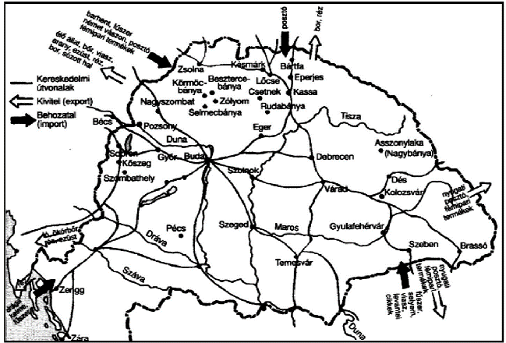

a) Sorolja fel, milyen termékeket exportál hazánk Lengyelország irányába! (Elemenként 0,5 pont.)

…………………………………………………………………………………………………...

b) Soroljon fel két terméket, melyet hazánk nyugati irányából importál! (Elemenként 0,5 pont.)

…………………………………………………………………………………………………...

c) Írja a forrásrészletek mellé a megfelelő fogalmat! (Elemenként 1 pont.)

1. „Ha elődeink által jóváhagyott régi szokás szerint a köteles vámot megfizetitek, s a szávai rév mellett épített várunk alatt a harmincadot megadjátok, egész országunkban szabadon és biztonságban jöhettek-mehettek embereitekkel királyi hitünkre.” ……………………………………………………

2. „Tudjátok meg, hogy országunk főpapjai, bárói és nemesei egymás közt beható és egyértelmű megbeszélést folytatván, elénk járulva alázatosan azt kérték tőlünk, hogy mivel kamaránk silány pénze országunk lakosságát igen sújtja, országunk egykori jólétének helyreállítására s a közérdek javára, maradandó értékű és egész országunkban mindenütt forgó új, jó pénzt veressünk.” …………………………………………..

3. „Elrendeltük és parancsoljuk, hogy minden megyében, minden egyes kapu után, amelyen szénával vagy gabonával megrakott szekér képes befordulni vagy azon át kijönni [...] a kirovás megtörténte után 15 napon belül, a kamara haszna címén, az előbb említett kamaráknak 18 dénárt a kamarák ispánjának kezéhez kell szolgáltatni és fizetni.” ……………………………………………….

**3.A feladat Károly Róbert gazdaságpolitikájához kapcsolódik. Válaszoljon a kérdésekre a források és ismeretei segítségével!**

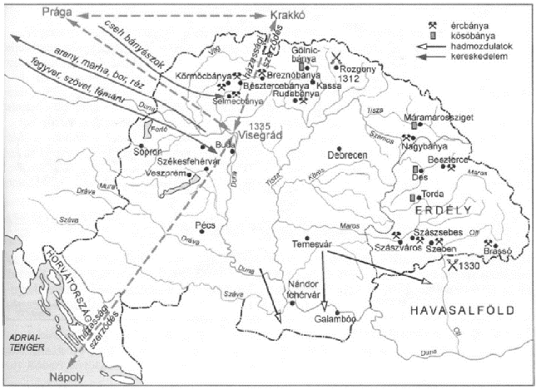

*Magyarország bányászata és külkereskedelme a XIV. században*

„Elrendeljük, hogy ha az egyházak vagy nemesek bármelyikének földjén arany-, illetve ezüstbányát fognak találni, s amennyiben nem tagadják le azok létezését és nem tagadják meg a feltárásukat, akkor ugyanők örökre élvezzék azon földjeik változatlan birtoklását, amelyeken ezek az arany- és ezüstbányák találhatók, sőt a földjükön talált arany-, illetve ezüstbányákból származó, a bányászok szokása szerint befolyó királyi jövedelmek harmadrészét is kapják meg.” *(Károly Róbert rendelete,1327)*

a) Nevezzen meg a térkép alapján két olyan árucikket, amelyek Magyarország Nyugatra irányuló külkereskedelmi kivitelében fontos szerepet játszottak! (Elemenként 0,5 pont.)

……………………………………..……… ……………………………………..………

b) Említse meg Károly Róbert két intézkedését, amelyek az aranybányászat fellendítését szolgálták! (Elemenként 0,5 pont.)

………………………………………………………………………………………….

………………………………………………………………………………………….

c) Az értékálló pénz bevezetése után Károly Róbert már nem alkalmazta a pénzrontást bevételei növelésére. Milyen újabb reformot vezetett be a kiesett jövedelem pótlására? (1 pont)

………………………………………………………………………………………………….

**4.A feladat a XIV. századi magyar gazdaságtörténethez kapcsolódik. Válaszoljon a kérdésekre a forrás és ismeretei segítségével! (Elemenként 1 pont.)**

„Mivel azt akarjuk, hogy […] ezen mostani pénzünk egész országunkban változatlanul állandóan forgalomban maradjon, [...] határozván elrendeltük és parancsoljuk, hogy minden megyében, minden egyes kapu után, amelyen egy megrakott szekér képes befordulni […] a kirovás megtörténte után tizenöt napon belül a kamara haszna címén tizennyolc dénárt a kamarák ispánjának a kezéhez kell szolgáltatni.” *(Királyi rendelet)*

a) Hogy hívják a fenti törvényszövegben bevezetett új királyi jövedelmet?

………………………………………

b) A forrásban olvasható „kapu” jelképezett valamit. Mai fogalmaink szerint mi volt valójában az adó kivetésének alapja?

………………………………………

c) A forrásrészletben említett pénz az ezüstdénár. Melyik, ennél nagyobb értékű pénz bevezetésére került sor a korszakban?

………………………………………….

d) Melyik uralkodó vezette be a fenti intézkedéseket?

……………………………………………………………….

**5.A feladat Károly Róbert gazdasági reformjaival kapcsolatos. Oldja meg a feladatokat a forrás és ismeretei segítségével!**

„Elrendeltük pedig, hogy a folyó évben forgalomban levő háromféle pénzünket, tudniillik a forintokat, garasokat és kisdénárokat mind a […] kamaraispán, mind a többi kamarások az egész országunkban egy és ugyanazon formában, súlyban, finomságban és értékben verjék, és azonképpen készítsék úgy, hogy ezen háromfajta dénáraink az egész országunkban egyformán és minden eltérés nélkül kerüljenek forgalomba és beváltásra. […]

Elrendeltük továbbá, hogy […] bármely megyének a dénárverői […] kamaránk ispánjának a fennhatósága alatt éljenek […].

Hasonlóképpen, ha az említett megyéknek vagy bányáknak a területén ezután új arany-, ezüst- vagy réz-, avagy bármiféle más ércbányát találnak és fedeznének fel, azt, illetve azokat, annak az esztendőnek az idejére, kamaránknak ugyanazon ispánja […] bányajövedelmeivel együtt tartsa üzemben.” *(Károly Róbert oklevele, 1336)*

a) Fogalmazza meg röviden, saját szavaival, mi volt a közvetlen célja az első bekezdésben szereplő intézkedésnek! (1 pont)

…………………………………………………………………………………………………...

b) Nevezzen meg a forrás alapján két tevékenységet, amelyeket a kamaraispán felügyelete alá rendelt az uralkodó! (Elemenként 0,5 pont.)

…………………………………………………

…………………………………………………

c) Nevezze meg a forrásban említett pénzek közül azt, amelyik aranyból készült! (1 pont.)

A pénz megnevezése: …………………………………………………

d) Karikázza be az alábbi állítások közül annak a sorszámát, amelyik igaz Károly Róbertnek a forrásban említett intézkedéseire! Egyetlen sorszámot karikázzon be! (1 pont)

1. A pénzverés reformja hozzájárult a délvidéki bányászat fellendüléséhez.

2. A pénzverés reformja hozzájárult a kereskedelem fellendüléséhez.

3. A pénzverés reformja növelte az uralkodónak a pénzrontásból származó bevételét.

4. A pénzverés reformja érdekében Károly Róbert a korábban eladományozott földek visszavételével növelte a királyi birtokok nagyságát.

**6.A feladat a középkori magyar történelemhez kapcsolódik. (rövid) Mutassa be a források és ismeretei segítségével Károly Róbertnek a bányászattal és a pénzveréssel kapcsolatos reformjait! Használja a középiskolai történelmi atlaszt is!**

„Károly Róbert 1327–1328-ban a csehországi Kuttenbergből behívott [német] telepesekkel alapította meg kuttenbergi jog szerint Körmöcbánya városát. E csehországi telepesek voltak a garasok [ezüstpénzek] első verői, s úgy lehet kezdetben a többi pénzverő kamarákban is Csehországból bevándorolt kamaraispánok vezetése alatt verték a garasokat.” *(Hóman Bálint, történész)*

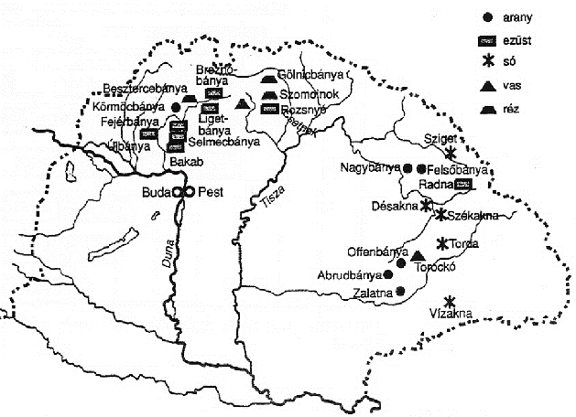

*Bányák a XIV. században*